Праздник
«Ах, лето!»
Логопед:
— Здравствуйте, детишки!
Девчонки и мальчишки!
Лето красное идёт,
Веселиться нас зовёт!
Приветствие проводит психолог
Под музыку В.Шаинского «Улыбка».
Психолог:
- Здравствуйте дети!
- Я очень рада встрече с вами и я вижу, что вы пришли с хорошим настроением.
Проводится точечный массаж биологически активных точек по системе А. А. Уманской «Солнышко».
Солнце утром рано встало,
Всех ребяток приласкало:
гладит грудку,
гладит шейку,
гладит носик,
гладит лоб,
гладит ушки,
гладит ручки,
загорают дети. Вот!
Упражнение «Давайте поздороваемся с Другом».
Психолог:
- А здороваться мы будем необычно, различными частями тела: ладошками, локтями, коленками, спинками.
- А вы любите путешествовать?
Дети:
- Да.
Психолог
-Тогда я хочу вам предложить совершить путешествие в необычную страну - в страну Эмоций.
- Жители этой волшебной страны, страны Эмоций, обращаясь, друг к другу, произносят свое имя ласково.
- А вы не хотите попробовать, произнести как жители этой страны, свои имена ласково?
Дети:
- Да хотим.
Психолог:
- Давайте попробуем.
Игра-упражнение « Ласковое имя»
Психолог:
- Я спрашиваю ребенка, как его имя, а вы, все остальные дети называйте хором его имя ласково.
(Если у детей в процессе игры возникают трудности педагог помогает.)
Психолог:
- Ребята, я тоже пришла к вам с хорошим и веселым настроением.
-И свое веселое и радостное настроение я хочу подарить вам.
(Педагог улыбается ребенку, который стоит рядом, а уже этот ребенок передает улыбку следующему и так до конца.)
Логопед:
- Дети, а вы любите лето? (Ответы детей)
-А за что вы любите лето? А какое оно лето? (дети называют прилагательные)
Психолог:
- А сейчас ребята, я предлагаю вам поиграть со мной в игру.
Под фонограмму «Бибика» выезжают два клоуна АП и ОП. Один держит в руках руль. Другой держит в руках корзинку и надувает большие мыльные пузыри. Увидев детей, удивляются.
ОП:
— Здравствуйте, детишки!
Девчонки и мальчишки!

АП:
— Поздоровайтесь-ка с нами,
Будем с вами мы друзьями!

Клоуны:
— Скажем вместе вам «П-Р-И-В-Е-Е-Т»!
Что услышим мы в ответ?
Дети:
— П-Р-И-В-Е-Е-Т!

Клоуны здороваются за руку с детьми.
Клоуны: — Кто позвал сюда вас, дети?
Ведущий: — Собрались мы лето встретить!
ОП: — Лето? Что это за фрукт?
АП: — И кого же так зовут?
Логопед: — А давайте расспросим детвору мы про летнюю пору.

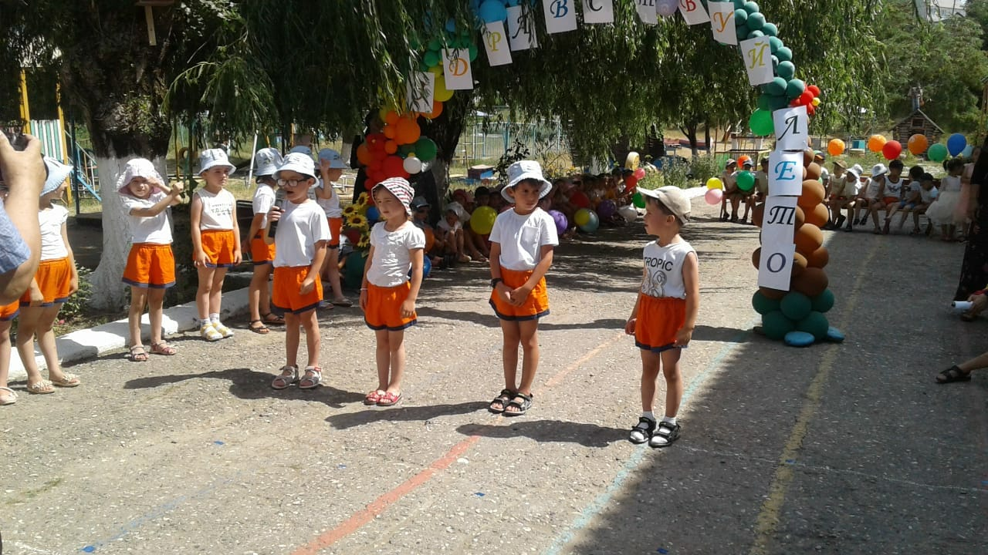

— Лето — чудная пора,
Рада лету детвора,
Можно в салочки играть,
Плавать в речке, загорать.
Я открою вам секрет,
Что прекрасней лета нет!
— Летний дождь стучит по крыше,
Только мы его не слышим.
Мы на улицу бегом
И по лужам босиком.
Брызги в стороны летят,
Тёплым каплям каждый рад.
— Дождик, дождик! Лей сильней!
Чтобы было веселей!

— Лето – это время года,
Летом радует природа:
Распускаются цветы,
Наливаются плоды.
В поле ягоды поспели,
Соловей выводит трели.
Тёплым дням, от всей души,
Очень рады малыши.
— Лето нас зовёт играть:
На скакалке поскакать,
Поиграть зовёт в футбол
И забить в ворота гол.
Куличи зовёт лепить,
Кукол ими угостить.
Только лето лишь начнётся –
Всем занятие найдётся!
Песня «Прыг – скок» (ответственная музрук)
ОП:
— Удивили вы, ребятки!
Ну, а любите зарядку?
Дети:
— Да-а-а.
АП:
— Значит, дружно все вставайте,
Вместе с нами повторяйте!
Проводится весёлая зарядка под фонограмму «Лети, лети лепесток!».
ОП:
— Молодцы! Вот это клёво!
Будут все теперь здоровы!

Логопед
— Я с корзинкою не зря
К вам пришёл сюда, друзья.
В ней лежат мои загадки,
Отгадайте их, ребятки!
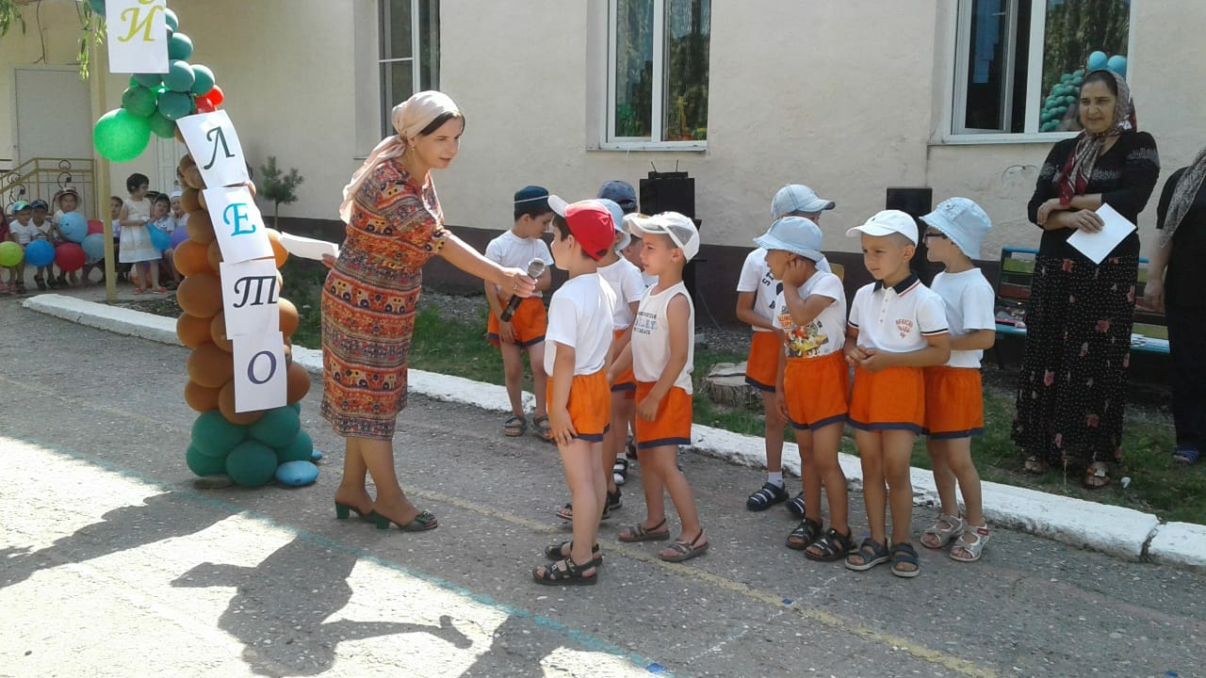
Логопед. Звучат загадки про лето.

— Расцвели в саду цветочки,
Есть грибы уже в лесочке,
Гром грохочет где-то,
Наступило… (Лето.)
— Полосатая хозяйка
Закружилась над лужайкой.
И, усевшись на цветок,
Достаёт она медок. (Пчела.)
— Катится по небу мячик
Жёлтый, круглый и горячий.
И планете целый год
Он тепло и свет несёт. (Солнце.)
— В небе белые комочки:
Вот собачки, вот цветочки.
Мимо нас издалека
Проплывают… (Облака.)
— Этот мостик разноцветный
И имеет семь цветов,
Он раскинулся по небу.
Кто его назвать готов? (Радуга.)
ОП:
— Отгадали все загадки,
Ну и умные ребятки!
АП:
Лето лучшая пора
Здесь собрались мы не зря!
Будем прыгать и скакать
Будем лето мы встречать!

Подвижные игры проводит физрук.
Игры: «Веселые самокаты», «Передача флажка», «Прыжки через кружочки»

Логопед:
— А сейчас мы отдохнём,
И станцуем и споем!
Танец «Ромашки» (ответственная музрук)
ОП:
— Ух, ребята, молодцы,
Вы такие удальцы!
АП:
— Есть чудесные мелки
У меня в корзинке.
Выходите, нарисуем
Летние картинки!
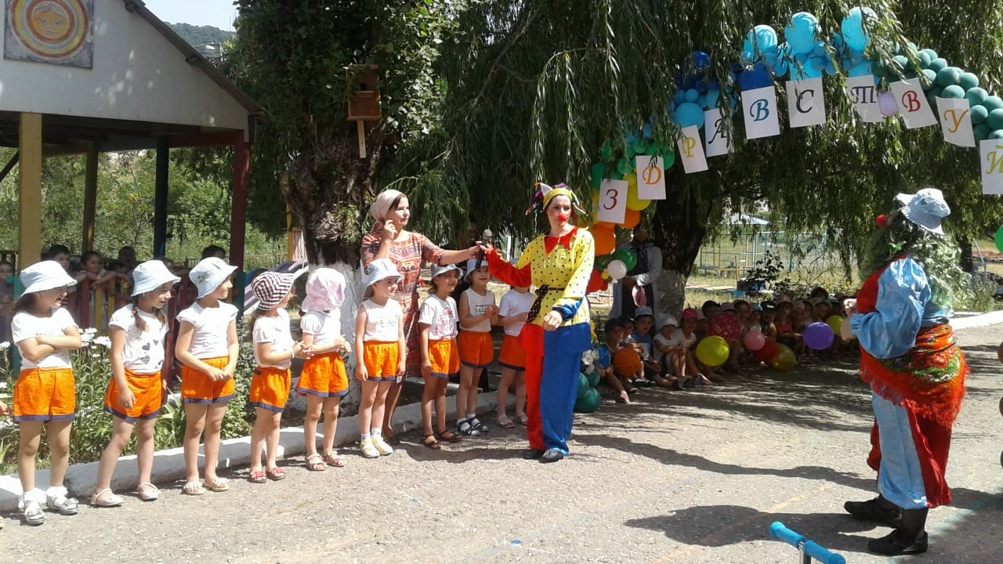

ОП:
— Раз, два, три, четыре, пять,
Будем солнце рисовать.
Дети рисуют на асфальте «Веселое солнышко», пока звучит музыка. Рассматриваются и оцениваются рисунки детей, пожелания детей людям планеты. (проводит психолог)
Игра «Паутинка»
- Представьте, что вы стали волшебниками, добрыми волшебниками, и у вас появилась возможность помочь людям стать счастливыми и радостными, а сделать вы это сможете, с помощью волшебных пожеланий
Психолог:
- Как вы думаете, у вас получится это сделать?
Дети:
-Да.
Психолог:
- Что же можно пожелать людям, которые живут на нашей Земле...
Дети:
- пусть люди никогда не болеют;
- пусть люди долго и счастливо живут;
- пусть у всех будут дети;
- пусть люди никогда не сорятся;
- пусть в мире не будет войны.
Психолог:
- Молодцы ребята! Сколько добрых пожеланий вы сказали жителям планеты Земля.
ОП:
— Сколько солнца, сколько света,
Много солнца – это лето!
Расчудесная пора,
Любит лето детвора!
Любит лето детвора!
Жаль, но нам уже пора!
Логопед:
Мы наш праздник завершаем
И ребят всех поздравляем.
С летом, солнцем и теплом
И чудесным летним днем.

Флешмоб «Время придет» (проводит физинструктор)

